八路智能数字电路抢答器
设计报告

目录
目录 2
摘 要 3
第一章 设计任务与要求 4
1.1设计任务 4
1.2具体要求 4
第二章 方案设计与论证 5
3.1 方案的选择 5
3.1.1 方案一 5
3.1.2 方案二 6
3.2 确定方案 6
第三章 单元电路的设计 7
3.1 系统的工作原理 7
3.2 单元电路设计 7
3.2.1 抢答电路 7
3.2.2 抢答结果显示电路 9
3.2.3 555定时器1Hz多谐振荡电路 9
3.2.4 蜂鸣器电路 10
3.2.5 倒计时显示电路 11
3.2.6 LED指示灯提示电路 12
3.2.7 倒计时设置电路 13
第四章 总原理图及元件清单 14
4.1 总原理图 14
4.2 元器件清单 14
第五章 结论 16
参考文献 18

摘 要
在学校和电视台等单位举办的各种智力竞赛中，抢答器是必备。举办方多采用让选手通过举答题板的方式判断选手的答题权。使第一个抢答的参赛者的编号显示出来，避免不合理的现象发生。
在市场上有很多的八路智能数字电路抢答器，但是本设计从最基本的原理出发，结合数字电路知识设计出的只是利用到了最基本的复位方式。本设计介绍了数码显示八路抢答器的组成、设计及功能，电路采用 74 系列常用集成电路进行设计。该抢答器除具有最基本的抢答功能外，还具有倒数计时、和报警功能。
本设计中抢答器主要运用到了编码器，译码器和锁存器。它采用 741s147来实现抢答器的选号，采用 741s175 来实现对号码的锁存。采用 741s192 实现十进制的减法计数，采用 555 芯片产生秒脉冲信号来实现倒计时功能。通过各功能模块的设计，最后整合实现八路抢答器的设计。
通过此课程设计提高和巩固了专业知识，以及知识的综合应用和焊接技术，增强了所学专业的兴趣。

第一章 设计任务与要求

1.1设计任务
基本功能：八路抢答、倒计时显示
扩展功能：LED指示灯提示、蜂鸣器提示、倒计时设置

1.2具体要求
- 为八位选手每人提供一个抢答按钮，分别用数字1~8表示。
- 为主持人提供系统控制按键，分别控制抢答开始与系统复位。
- 数据锁存与显示功能：主持人切换至抢答开始后，红色 LED 指示灯亮，蜂鸣器发出提示，若有任何一名选手按下抢答按钮，则在一位抢答结果数码管中显示其编号，同时绿色LED指示灯亮，红色 LED 指示灯灭，蜂鸣器停止提示，后续其他人再按其抢答按钮均无效。若主持人未切换至抢答开始，则任何选手按抢答按钮，系统均不作响应。选手抢答实行优先锁存，数码管优先显示第一位抢答选手的编号。
- 倒计时功能：主持人切换至抢答开始后，开始倒计时计数，并用一位倒计时数码管显示，若抢答有效，则定时器停止倒计时；若设定时间内无选手进行抢答，则红色 LED 指示灯亮，禁止选手超时抢答，抢答结果数码管无显示，倒计时数码管显示0。
- 主持人切换至系统复位状态时，可通过倒计时设置按钮在 1~9秒内调整倒计时时间（按下一次倒计时设置按钮﹣1秒），抢答开始后，倒计时设置按钮无效。

第二章 方案设计与论证

3.1 方案的选择

3.1.1 方案一
当主持人控制开关S9处于断开状态时，74LS373的锁存控制端为高电平不锁存，Q随数据D而变。此时8输入与非门74LS30的输出为低电平。同时由于开关S9断开，数码管的共阴极为高电平，这样就不会在未抢答状态下显示号码了。而此时74148的输入为八个高电平输出为三个高电平如果不加控制经7448译码输出后会在数码管上显示数字7。这里把8输入与非门74ls30的输出接到7448的灭灯控制端BI/RBO，抑制数码管显示。当开关S9被闭合时，进入抢答状态。这时虽然开关S9闭合使或门74S32的一个输入端为0，但由于8输入与非门的输出仍为0所以74LS373的锁存控制端仍为1，不会阻止数据的通过。当第一个按键按下时，74LS30的输出变为高电平，同时由于开关S9以闭合使得或门74S32的两个输入都为低电平，则锁存器373的锁存控制端ENG变为低电平，锁存此时的Q值。理论上该值只有一个为低电平，其余为高电平，为低电平的那个即为抢答的成功的那个。这时对74148来说就有了有效输入（某个输入端变为0），优先编码得到一个数字作为7448的输入在数码管上显示出来。这样就完成了从抢答到显示的工，电路如下图3.3.1所示。
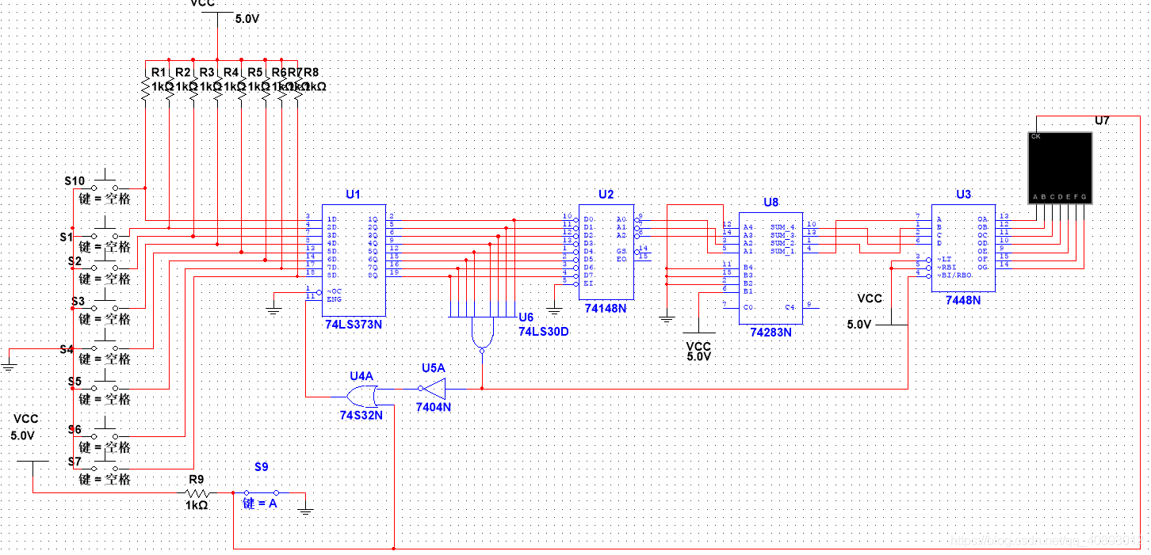图3.1.1

3.1.2 方案二
该方案即为本次设计所采用的方案，它由555产生脉冲信号给74LS192计数，抢答部分由74LS147、74LS175以及多个与门、非门、或门、与非门和异或门组成。

3.2 确定方案
在方案一中，主要多了一个基本RS触发器，以及相对的74LS148引脚与74LS279之间连线的相应改变，这又涉及到之后的提高方案中的连线的改变。它有自身的优点，即基本RS触发器又相当一锁存器（74LS279），它可以对主持人的指令进行进一步的锁存，这样就可以增强它的抗干扰能力，但方案一电路其功能的单一，所以它不是首选方案。而方案二已能满足基本设计和提高设计的要求，而且它的功能更全面，所以最终选用了方案二。

第三章 单元电路的设计

3.1 系统的工作原理
定时抢答器的总体框图如下图3.2所示：
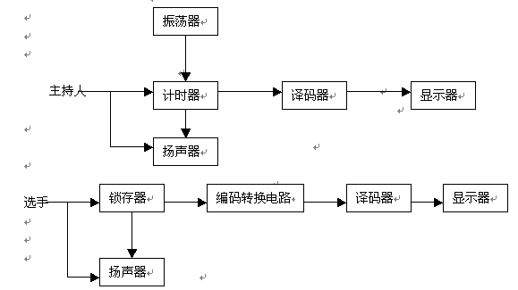
图3.2 抢答器工作框图
如图所示电路包括主体电路和扩展电路两部分。其中主体电路完成基本的抢答功能，即主持人按下“开始抢答”按键后，当选手按动抢答键时，数码管显示选手编号，同时封锁输入电路，其他选手抢答无效。扩展电路完成定时抢答的功能以及指示功能。

3.2 单元电路设计

3.2.1 抢答电路
抢答电路的功能有两个：一是能分辨出选手按键的的先后，并锁存优先抢答者的编号，供译码显示电路用；二是要使其他选手的按键操作无效。选用优先编码器74LS147和寄存器74LS175可以完成上述功能，其电路组成如图3.2.1所示：
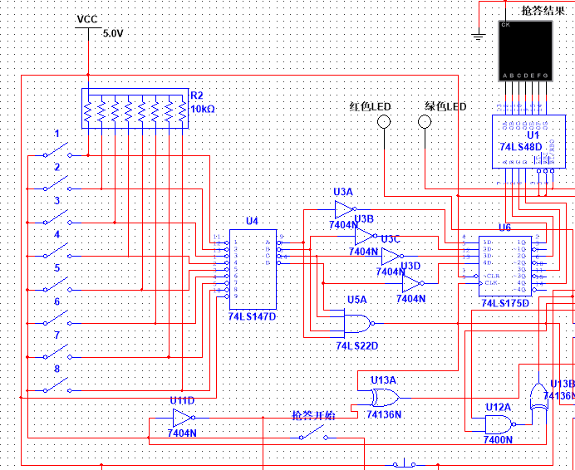
图3.2.1 抢答电路
其工作原理是：当主持人未按下“抢答开始”开关时处于为高电平，输入端1~8全部为高电平。于是74ls147输出为1111，经过与非门74ls22后，输出低电平0给74LS48的BI端，显示器灭灯；当主持人按下“抢答开始”按键时，优先编码电路和寄存电路同时处于工作状态，既抢答器处于等待工作状态，等待输入端I₇、I₆、I₅、I₄、I₃、I₂、I₁、I₀输入信号，当有选手按下抢答按键时（如按下S₅），74ls147的输出A₃A₂A₁A₀=1010，因为寄存器74ls175为高电平有效，所以经过非门7404芯片取反后输出0101给到74ls175的输入端，CLR=1，CLK=1，此时74ls175处于工作状态，输出Q₃Q₂Q₁Q₀=0101，经74ls48译码后，数码管显示器显示出“5”。此外，若没有选手按下抢答按键，则BI=0，使74ls48的BI端为低电平，74ls48处于禁止工作状态，封锁了其它按键的输入。所以其它按键的输入信号仍不会被接受。这就保证了抢答者的优先性以及抢答电路的准确性。当优先抢答者回答完问题后，主持人断开抢答开关S1,按下系统复位开关S2，使电路复位，以便进行下一轮抢答。

3.2.2 抢答结果显示电路
抢答结果显示电路与倒计时显示电路的设计方法大致相同，都是由共阴极七段数字显示器和用来驱动七段数字显示器的译码器，即七段显示译码器74ls38构成。
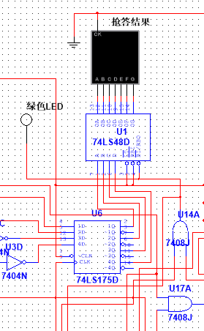
图3.2.2

3.2.3 555定时器1Hz多谐振荡电路
555定时器是一种非常流行的集成电路，广泛应用于产生精确的时间延迟和振荡频率。555定时器可以配置为稳定模式（稳定时序器）或非稳定模式（多谐振荡器）。在多谐振荡电路中，555定时器可以产生周期性的方波输出。
配置555定时器产生1Hz的频率，需要设置RC网络的参数。多谐振荡器的周期T可以用以下公式计算：
T=T₁+T₂
其中，若设电容C为10μF，则电容C在充电时间T₁和放电时间T₂为：
T₁=（R₁+R₂）Cln2≈0.7（R₁+R₂）C
T₂=R₂Cln2≈0.7R₂C
由于是1Hz的频率，周期T就是1秒。当R₂=50kΩ时，将1秒代入公式，则R₂≈44kΩ。
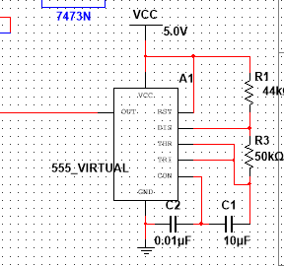
图3.2 .2 振荡电路

3.2.4 蜂鸣器电路
蜂鸣器是一种一体化结构的电子讯响器，采用直流电压供电，广泛应用于计算机、打印机、复印机、报警器、电子玩具、汽车电子设备、电话机、定时器等电子产品中作发声器件。按其驱动方式的原理分，可分为：有源蜂鸣器（内含驱动线路，也叫自激式蜂鸣器）和无源蜂鸣器（外部驱动，也叫他激式蜂鸣器）。
当主持人按下“开始抢答”按键后，蜂鸣器发出提示，提醒选手抢答。
由如下图3-4所示：
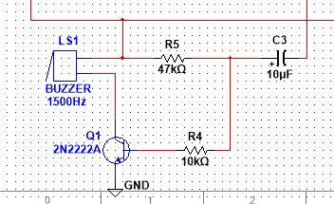
图3.2.4蜂鸣器电路

3.2.5 倒计时显示电路
倒计时显示电路与抢答结果显示电路设计原理基本一致。当主持人按下“开始抢答”按键时，抢答电路和定时电路进入正常抢答工作状态。
根据上面的功能要求以及图3.2.1和图3.2.2，设计的电路如图3.2.5所示：
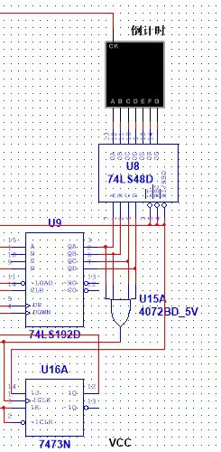
图3.2.5 倒计时显示电路

3.2.6 LED指示灯提示电路
LED指示灯提示电路与蜂鸣器电路作用相同，都是用来提示选手与主持人，同时显示系统工作状态。
图3.2.6

3.2.7 倒计时设置电路
倒计时设置电路可在1~9秒内调整倒计时时间，抢答开始后，倒计时设置按键无效。
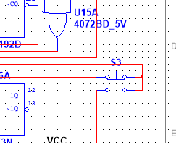
图3.2.7

第四章 总原理图及元件清单

4.1 总原理图
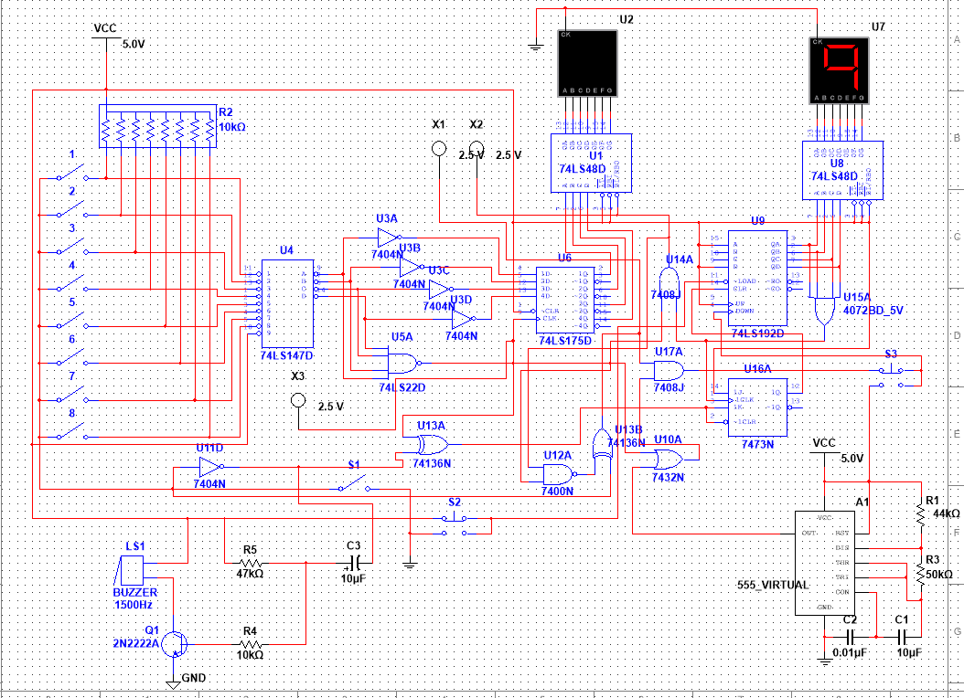
图4.1

4.2 元器件清单

序号 | 数量 | 型号 | RefDes | 封装
1 | 1 | 74LS147D | U4 | IPC-7351\DO16
2 | 2 | 74LS48D | U1, U8 | IPC-7351\DO16
3 | 9 | SPST | 1, 2, 3, 4, 5, 6, 7, 8, S1 | Generic\SPST
4 | 1 | 8Line_Bussed, 10kΩ | R2 | IPC-2221A/2222\DIP-10
5 | 1 | 74LS22D | U5 | IPC-7351\DO14
6 | 1 | 74LS175D | U6 | IPC-7351\DO16
7 | 1 | 74LS192D | U9 | IPC-7351\DO16
8 | 1 | 74STD, 7432N | U10 | IPC-2221A/2222\NO14
9 | 2 | 74STD, 7404N | U3, U11 | IPC-2221A/2222\NO14
10 | 1 | 74STD, 74136N | U13 | IPC-2221A/2222\NO14
11 | 1 | CMOS_5V, 4072BD_5V | U15 | IPC-2221A/2222\SOT-73
12 | 1 | 74STD, 7473N | U16 | IPC-2221A/2222\NO14
13 | 2 | 74STD, 7408J | U14, U17 | IPC-2221A/2222\JO14
14 | 1 | 74STD, 7400N | U12 | IPC-2221A/2222\NO14
15 | 2 | SWITCH, PB_DPST | S2, S3 | Ultiboard\DIGTAS1
16 | 1 | BUZZER, BUZZER 1500Hz | LS1 | Generic\BUZZER
17 | 1 | BJT_NPN, 2N2222A | Q1 | Generic\TO-18

第五章 结论
本次电子课程设计实习将理论与实践有机地结合，考查了我们对理论知识的掌握程度，由其反映了实际动手能力，更主要的是考查了我们对知识的综合运用以及创新设计思维能力，为今后的发展提供了一次良好的学习环境。
针对本次综合仿真项目作业：八路智能数字抢答器，我们小组一开始还没有头绪，不会运用所学知识进行有效设计，但通过上网查阅各种类似的设计，收集了大量的设计资料，查阅所提供的芯片功能，确定基本设计方案，又通过仿真验证试验方案的可实行性，虽说比较繁杂，但却对设计一个电路有了基本的经验。同时也使自己认识到许多。能成功完成本次项目作业非常关键的原因就是有着清晰的设计思路以及对项目的充分理解，对各种器件的熟练掌握，从而设计出基本的原理图。
设计这个八路智能数字抢答器让我们深刻理解了从想法到实现的过程。从最初的设计思路开始，到硬件选择和电路设计，再到Multisim软件仿真，每一个阶段都需要仔细思考和精确执行。遇到的每一个挑战，例如芯片的选择和设计方案的优化，都是宝贵的学习机会。通过解决这些问题，我们不仅增加了实践经验，还提升了解决难题的能力。
本次设计让我意识到了数电这门课程的深度与广度。在设计智能抢答器的过程中，我不仅要掌握Multisim软件的使用，还需要了解数字电路的原理、芯片两图一表的解读等，以及电路中电阻、电容等元器件的使用。这种全面的设计知识使得我能够综合考虑和解决复杂的问题，同时为未来的项目提供了更多可能性。
总而言之，设计八路智能抢答器不仅仅是一个作业，更是一次深刻的学习和成长之旅。通过这个项目，我不仅提升了实战能力，还培养了团队合作精神和创新思维。如果学习只停留在以往的层次上，是无法使自己立足在竞争如此激烈的社会里的。通过此次实习，看到了自己的水平和差距，立志要在今后的学习中进一步提高自己的能力而不是浮于表面的学习。

参考文献
【1】佘新平、蔡昌新.数字电子设计（第三版）.华中科技大学出版社.2019
【2】
https://blog.csdn.net/weixin_44908159/article/details/107264869
【3】
https://blog.csdn.net/zhusl6688/article/details/136331659
【4】
https://blog.csdn.net/zhusl6688/article/details/136393073
【5】
https://blog.csdn.net/m0_73546099/article/details/139440230
【6】
https://blog.csdn.net/weixin_44908159/article/details/107264869
【7】
https://blog.csdn.net/Chelsea_n/article/details/106411458
【8】
https://www.bilibili.com/video/BV1fFg6ehEo3/?vd_source=481c738150ce2dcb893d07277cc4e13b
【9】
https://blog.csdn.net/weixin_44855366/article/details/119728759
【10】
https://blog.csdn.net/weixin_42880082/article/details/125332800
【11】
https://wenku.baidu.com/view/fd4a4e7ee75c3b3567ec102de2bd960590c6d90b.html?_wkts_=1719547854064
【12】
https://blog.csdn.net/liht_1634/article/details/138229137
【13】
https://download.csdn.net/download/liht_1634/89232440
【14】
https://blog.csdn.net/dhs888888/article/details/136303954
【15】
https://zhidao.baidu.com/question/160117427.html
【16】
https://blog.csdn.net/kht123kht/article/details/116709557
【17】
https://blog.csdn.net/qq_36347513/article/details/121474727

